**演習問題１**

　以下の決定性有限オートマトンの最簡形をハフマン・ミーリー法を用いて求めよ。ただし、Σ＝｛０，１｝

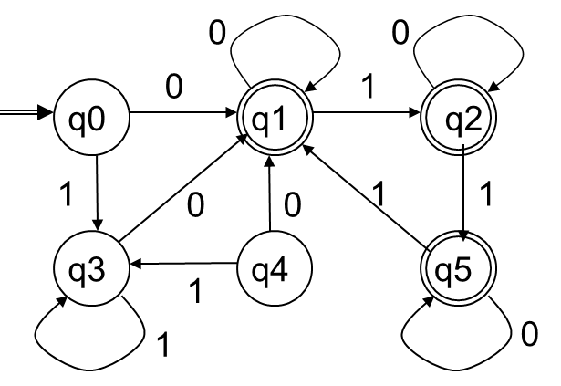

k=0の時,　非最終状態{q0,q3,q4}

最終状態{q1,q2,q5}

$Q_{0}$ ={{q0,q3,q4},{q1,q2,q5}}

k=1の時を調べる(0-等価のものについて)

{q0,q3,q4}を調べる

q0とq3

0の時,q1 $≡$ q1

１の時,q3 $≡$ q3

q0とq4

0の時　q1≡q1

1の時 q3≡q3

q3とq4

0の時　q1≡q1

1の時　q3≡q3